Herzlich willkommen
zum Gottesdienst vom 06. Dezember 2020

Dieser
Notizzettel
online
Thema: Sei stark im Herrn!
Predigt: Ueli Jungen
Moderation: Benjamin Maron

Infos

Corona-Massnahmen
Die Maskenpflicht besteht bis zum Verlassen des Gebäudes.
Zudem werden von allen Gottesdienstteilnehmern die Kontaktdaten erfasst. Lass den ausgefüllten Zettel einfach auf deinem Stuhl liegen.

Cafeteria
Infolge Corona bleibt die Cafeteria bis auf weiteres geschlossen.
Kinderbetreuung
Für Kinder ab 4 Jahren bis zur 6. Klasse findet ein altersgerechter Gottesdienst statt (Kidstreff). Noch jüngere Kinder dürfen der Kinderhüte abgegeben werden.

Fragen?
Du hast Fragen zu dieser Gemeinde oder zum christlichen Glauben? Unsere Pastoren nehmen sich gerne Zeit für dich.

Agenda Spotlight
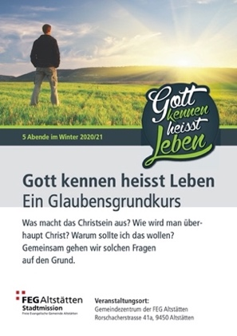
Glaubensgrundkurs
- 8. Jan: Das Kreuz - Vom Sterben zum
Leben!
- 15. Jan: Dein Leben - Mit Gott per DU!
- 22: Jan: Die Gemeinde – Kirchenzuge-
hörigkeit oder Lebensstil?

Predigtvertiefung

Schild des Glaubens: Stehe ich fest im Glauben? Nehme ich den Schild des Glaubens wenn ich angegriffen werde? Gibt es Sünde in meinem Leben, die ich toleriere?
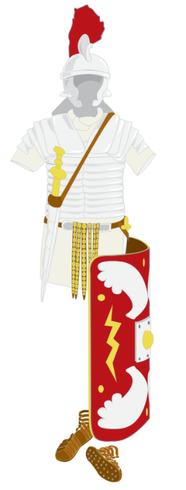

Helm der Rettung: Jesus Christus ging für mich in den Tot, damit ich leben darf. Er hat den Sieg und ich darf in diesem Wissen mit ihm unterwegs sein. Wie verändert diese Sicht mein Reaktion auf Anfechtung?

Schwert, das Wort Gottes: Wie oft lese ich Bibel? Wann suche ich Rat in der Bibel? Kann ich Bibelverse auswendig und welchen Vers, will ich als nächstes auswendig lernen?

